Varovanje narave v Sloveniji
V Sloveniji imamo več območij, ki so zavarovana zaradi njihove posebne vrednosti. Razporejena so po vsej naši domovini in posegajo tudi na kmetijska zemljišča, zato je pomembno, da jih poznamo tudi kmetje.
V nadaljevanju sledi kratek opis pomena in stanja posameznega območja.

- Varovana območja narave (NV01)
Varovana območja narave, ki vključujejo zavarovana območja narave in območja Natura 2000 so v letu 2021 pokrivala 40 % ozemlja Slovenije, kar je skoraj šestkrat več kot leta 1992. Površina se je povečala predvsem zaradi določitve Natura območij v letu 2004, od 2008 pa predvsem zaradi zavarovanja več krajinskih parkov. Za vse posege na teh območjih je potrebno pridobiti naravovarstvene pogoje in/ali naravovarstveno soglasje.
- Zavarovana območja (NV02)
Zavarovana območja narave so ukrep države za ohranjanje naravnih vrednot in biotske raznovrstnosti in situ (to je na kraju samem) in obsegajo dobrih 13 % površine Slovenije. Največje in najstarejše območje je Triglavski narodni park s skoraj 84.000 ha. Zavarovana površina se je v zadnjih letih povečala predvsem zaradi vzpostavitve treh krajinskih parkov.
Slovenija je bogata z izjemno raznoliko krajino, pestro rastlinsko in živalsko raznovrstnostjo in predvsem z ljudmi, ki so v stalnem odnosu z naravo prišli
do temeljnega spoznanja in zavedanja neizogibne soodvisnosti človeka in narave. Ustanavljanje zavarovanih območij je med najpomembnejšimi (in
najstarejšimi) mehanizmi ohranjanja rastlinskih in živalskih vrst ter njihovih habitatov.
Podatki za obdobje do leta 2004 kažejo na nepretrgano večanje deleža zavarovanih območij, pri čemer pomemben delež teh območij predstavlja edini narodni park v Sloveniji, Triglavski narodni park, prvič zavarovan že leta 1981, v letu 2010 pa se je njegova površina povečala za 174 ha, kar je skoraj 0,01 % površine RS. Zavarovana površina se je povečevala predvsem zaradi razglasitve širših zavarovanih območij. Do leta 2014 so bili razglašeni Notranjski regijskega park (2002), Krajinski park Goričko (2003), Krajinski park Ljubljansko barje (2008), Krajinski park Radensko polje (2012) in Krajinski parka Pivška presihajoča jezera (2014), kasneje pa še Krajinski park Tivoli, Rožnik in Šišenski hrib (2015), Krajinski park Debeli Rtič (2018) in Krajinski park Središče ob Dravi (2019).
Trenutno imamo v Sloveniji 1 narodni park, 4 regijske parke, 46 krajinskih parkov, 1 strogi naravni rezervat, 56 naravnih rezervatov in 1164 naravnih spomenikov, ki so zavarovani z državnimi ali občinskimi akti.
Zavarovana območja se deloma prekrivajo z varstvenimi območji Natura 2000. Zavzemajo manjšo površino kot območja Natura 2000, določeni pa so varstveni režimi. Približno 100 zavarovanih območij ima višjo stopnjo organiziranosti z izdelanimi upravljavskimi načrti in določenimi upravljavci.
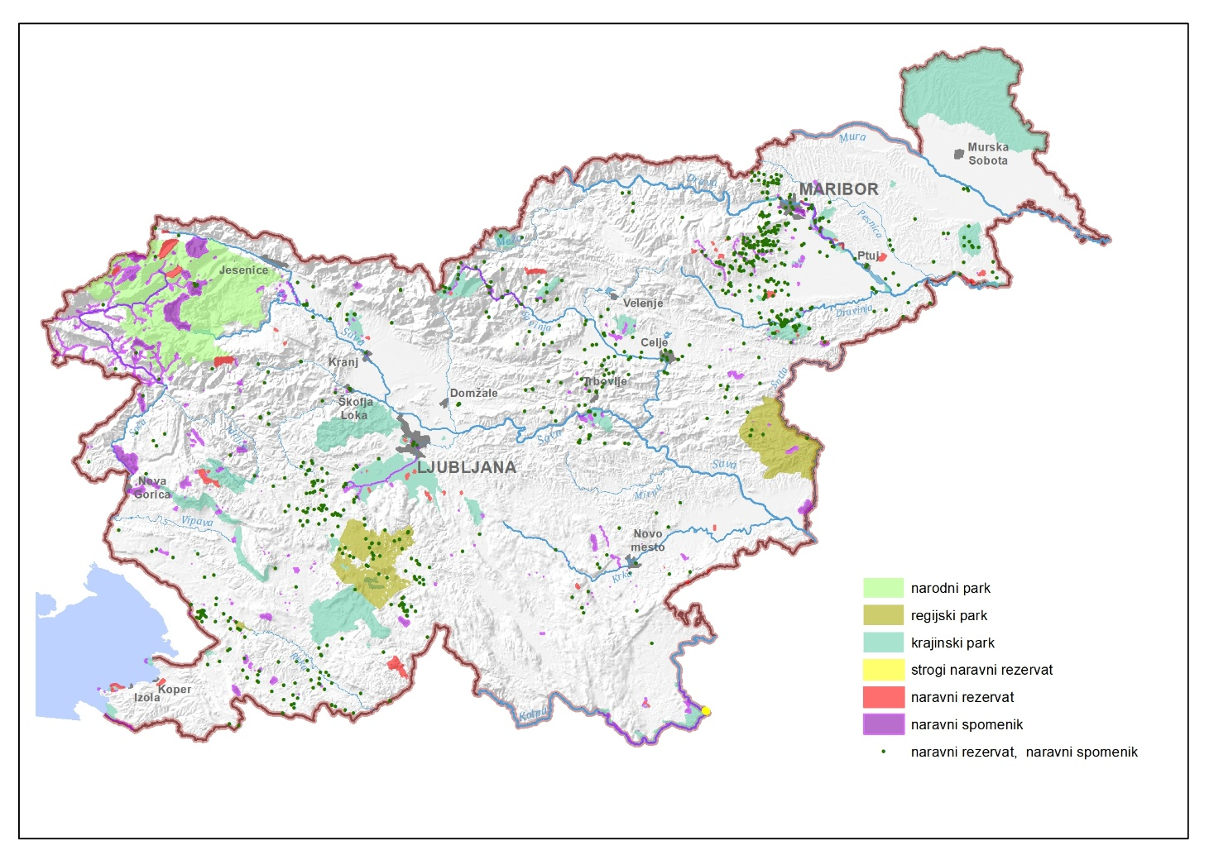Slika 1: Zavarovana območja narave (manjka regijski park Pohorje)
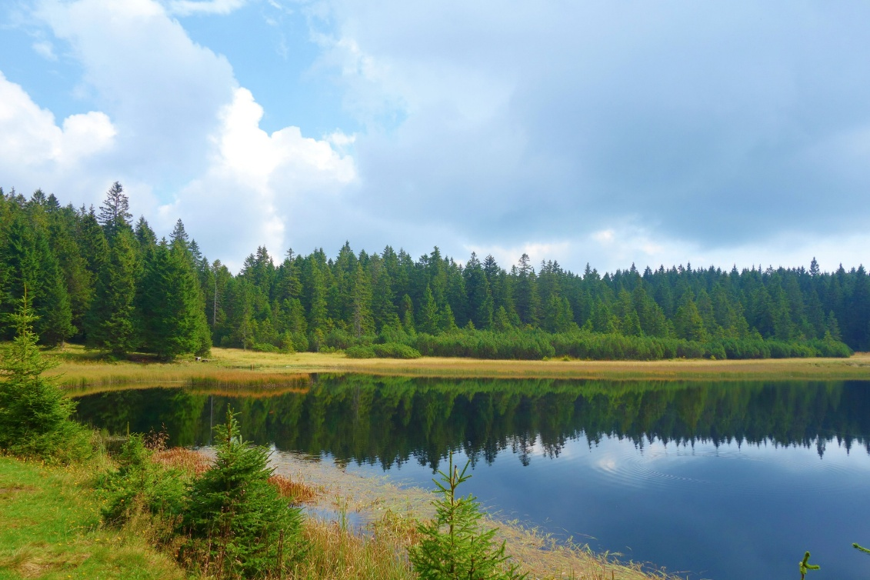
Slika 2: Regijski park Pohorje, Črno jezero (foto T. Ptak)

- Natura 2000 (NV03)
Natura 2000 območja so bila vzpostavljena leta 2004. Glede na zaključke bilateralnega srečanja z Evropsko komisijo junija 2014 so bila dopolnjena v letu 2016. S pridružitvijo EU je bila Slovenija obvezana določiti in vzdrževati Natura 2000 območja, ki predstavljajo dobrih 7681 km² ali 37,50 % celotne površine Republike Slovenije.
Natura 2000 območja so sestavni del ekološko pomembnih območij (EPO), t. j. območij pomembnih habitatnih tipov, njihovih delov ali večjih ekosistemskih enot, ki pomembno prispevajo k ohranjanju biotske raznovrstnosti. Ekološko pomembna območja pokrivajo skoraj 53 % celotne površine Republike Slovenije. Okrog 70 % slovenskega omrežja Natura 2000 pokrivajo gozdovi, kar kaže na njihovo splošno dobro ohranjenost. Nad gozdno mejo je 4% površine območij Natura 2000.

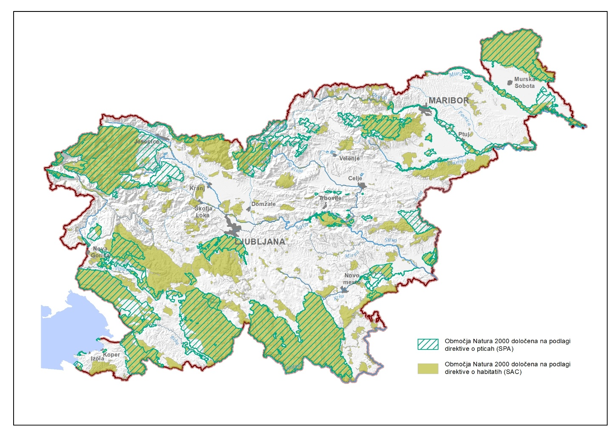
Slika 3: Posebna varstvena območja – Natura 2000
V preteklosti so bili precej izkrčeni nižinski poplavni gozdovi, ki niso v ugodnem stanju ohranjenosti, in se s pomočjo omrežja še posebej varujejo. Od negozdnih površin je v omrežju Natura 2000 približno 20 % kmetijskih zemljišč v uporabi, med njimi pa so najpomembnejši ekstenzivni travniki. Ti so v mnogih območjih še v ugodnem stanju ohranjenosti, vendar pa njihovo ugodno stanje ponekod ogroža zaraščanje zaradi opuščanja kmetovanja, drugje pa intenzifikacija njihove rabe.
V omrežju Natura 2000 se posebej ohranjajo tudi jame (v okviru 67-tih območjih, od skupaj 324-tih). Celinske vode predstavljajo površinsko le dober odstotek omrežja, vendar je njihov pomen za ohranjenost omrežja zelo velik. Veliko voda sicer ni v najbolj ugodnem stanju ohranjenosti. V območju Natura 2000 so bistvena tudi nekatera pozidana območja, saj so človekova bivališča pomembna za razmnoževanje, počivanje oz. prezimovanje nekaterih živalskih vrst. Zlasti gre za živali iz skupin ptic (npr. bela štorklja, veliki skovik) in sesalcev (npr. netopirji).
Za ekološko pomembna območja veljajo določene varstvene usmeritve in pravila ravnanja, ki se morajo upoštevati pri urejanju prostora in rabi naravnih dobrin, pri čemer pa za gradnjo objektov na teh območjih, ki niso obenem območje Natura 2000, zavarovano območje ali območje naravnih vrednot, ni treba pridobiti naravovarstvenega soglasja. Kot ekološko pomembno območje je med drugim določeno tudi osrednje območje življenjskega prostora velikih zveri ter morje in morsko obrežje. Natura 2000 območja so sestavni del ekološko pomembnih območij.
- Naravne vrednote (NV04)
Naravne vrednote obsegajo vso naravno dediščino na območju Slovenije. Naravna vrednota je poleg redkega, dragocenega ali znamenitega naravnega pojava tudi drug vredni pojav, del žive ali nežive narave, naravno območje ali del naravnega območja, ekosistem, krajina ali oblikovana narava. To so geološki pojavi, minerali in fosili ter njihova nahajališča, površinski in podzemski kraški pojavi, podzemske jame, soteske in tesni ter drugi geomorfološki pojavi, ledeniki in oblike ledeniškega delovanja, izviri, slapovi, brzice, jezera, barja, potoki in reke z obrežji, morska obala, rastlinske in živalske vrste, njihovi izjemni osebki ter njihovi življenjski prostori, ekosistemi, krajina in oblikovana narava.
Državnega pomena so tiste naravne vrednote, ki imajo mednarodni ali velik narodni pomen in za katere je pristojna država. Preostale so lokalnega pomena in jih varuje lokalna skupnost. Vse naravne vrednote v zavarovanih območjih, ki jih je ustanovila država, so državnega pomena. Prav tako so državnega pomena tudi vse podzemne jame, ki jim je bil podeljen status podzemeljske geomorfološke naravne vrednote.
Več informacij o naravnih vrednotah najdete v registru naravnih vrednot; to je uradna zbirka, ki vsebuje informacije o različnih naravnih pojavih, kot so geološki pojavi, minerali, fosili, podzemne jame in druge pomembne naravne značilnosti.
V Sloveniji imamo 19.961 naravnih vrednot, od teh je 5.266 naravnih vrednot geomorfološke, geološke, hidrološke, ekosistemske, botanične, zoološke, drevesne, oblikovane in krajinske zvrsti ter 14.695 jam.
Za poseg v naravo na območju naravne vrednote, za katerega je treba pridobiti gradbeno dovoljenje, je treba pridobiti tudi mnenje Zavoda Republike Slovenije za varstvo narave. Pri posegih, za katere ni predpisanega gradbenega dovoljenja, je treba pridobiti naravovarstveno soglasje.
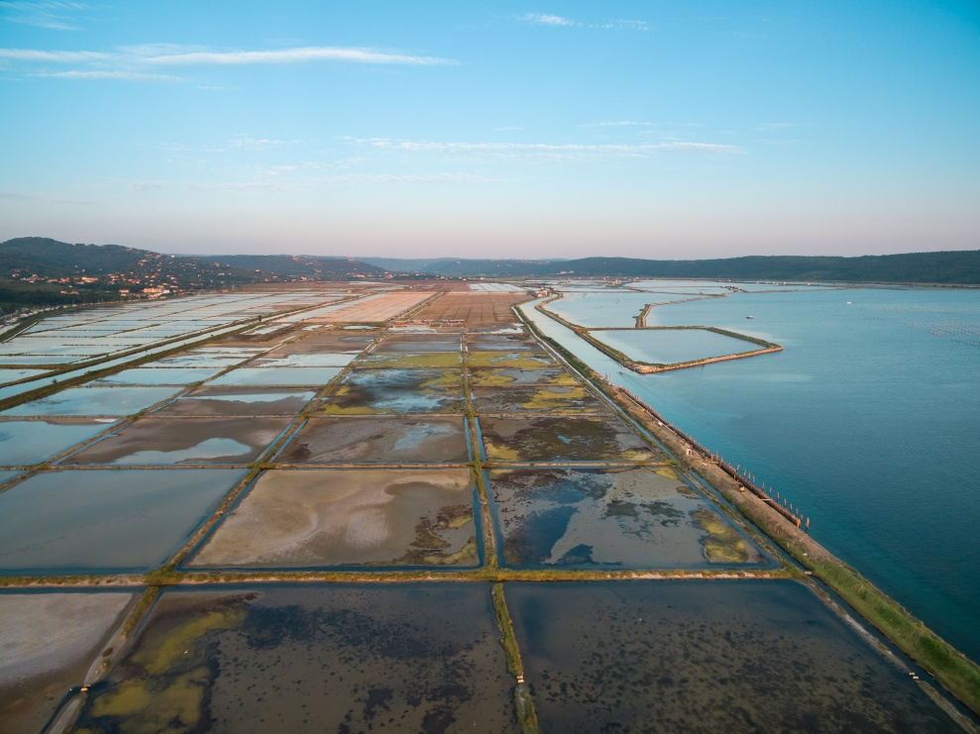
Slika 4: Sečoveljske soline so naravna vrednota (foto J. Piaskouski)

Vir: Agrometeorološki portal, Register naravnih vrednot, www.naravniparkislovenije.si

Pripravila: Andreja Marguč Kavc, univ. dipl. inž. zoot.
Svetovalec specialist II
(za področje travništva, pašništva in naravovarstva)

